大阪府の動き
資料 １－２
Ⅰ．大阪府地球温暖化対策実行計画（区域施策編）について
大阪府環境審議会の答申などを踏まえ、地球温暖化対策の基本的な考え方や目標、取組内容を定めた「大阪府地球温暖化対策実行計画（区域施策編）」を2015年3月に策定している。
計画の目標は、「2020年度までに温室効果ガス排出量を2005年度比で７%削減（電気の排出係数は関西電力株式会社の2012年度の値（0.514kg-CO_{２}/kWh）を用いて設定）」であり、業務部門、家庭部門はそれぞれ5%増、4%削減となっているものの、対策を施さない場合と比較して19%、20%削減と高い目標を掲げている。
2020年度までに温室効果ガス排出量を2005年度比で７%削減する
※電気の排出係数は関西電力株式会社の2012年度の値（0.514kg-CO_{２}/kWh）を用いて設定（進行管理にも活用）

合計
【944】
【(870)】
その他ガス
(-7.9%）
エネ転
(-7.9%）
【71】
廃棄物
(-7.9%）
産業
(-7.9%）
家庭
(-7.9%）
運輸
(-7.9%）
【247】
【270】
業務
(-7.9%）
【282】

【対策削減量】
※1990、2005年度の電気の排出係数は各年度の関西電力株式会社の値を使用
年度

[万t-CO₂]
 |  | 1990年度 | 2005年度 | 2020年度
 |  |  |  | 対策なし | 対策あり
 |  |  |  |  |  | 2005年度比 | 対策なしとの比
その他ガス |  | 617 | 295 | 321 | 247 | ▲16％ | ▲23％
二酸化炭素 | エネ転 | 72 | 26 | 41 | 41 | ＋58% | -
 | 廃棄物 | 228 | 205 | 181 | 181 | ▲11% | -
 | 運輸 | 755 | 882 | 695 | 623 | ▲29% | ▲10％
 | 家庭 | 788 | 1,026 | 1,237 | 989 | ▲4% | ▲20％
 | 業務 | 860 | 1,126 | 1,449 | 1,179 | ＋5% | ▲19％
 | 産業 | 2,592 | 2,010 | 2,197 | 1,915 | ▲5% | ▲13％
 | 計 | 5,295 | 5,275 | 5,800 | 4,929 | ▲7% | ▲13％
合計 |  | 5,912 | 5,570 | 6,120 | 5,176 | ▲7% | ▲15％
Ⅱ．大阪府内の建築物環境配慮制度について
１．建築物環境配慮制度の目的
建築物の新築や増改築の際に、環境への負荷の低減はもとより、建築物自体が持つ環境の質の向上も含め、建築主による総合的な環境配慮の取り組みを促進するとともに、建築物の環境配慮の届出内容の公表や、販売・賃貸などの広告の際に環境配慮の概要を示すことにより、建築物の環境配慮に対する府民や建物利用者の意識やニーズを高め、環境に配慮した建築物を広く普及させることを目的とする。
２．建築物環境配慮制度の変遷
大阪府の建築物の環境配慮制度は、2006年4月より建築主等に建築物の環境配慮について努力義務を課すとともに、延べ面積5,000㎡超の新築等について建築物環境計画書の届出を義務化することから開始した。以降、届出対象を2,000㎡以上に引き下げる、一定条件の広告を行う際に建築物環境配慮結果に関する表示を義務化する等の改正を行ってきた。
表 1 大阪府内の建築物環境配慮制度の変遷
2004年5月12日 | 大阪府 | 地球温暖化・ヒートアイランド対策の制度化について、  大阪府環境審議会へ諮問
2004年5月26日 | 大阪市 | 大阪市建築物総合環境評価に関する取扱要綱を制定
2004年10月1日 | 大阪市 | 大阪市建築物総合環境評価に関する取扱要綱に基づき、  大阪市建築物総合環境評価制度（CASBEE大阪）を施行
2005年5月9日 | 大阪府 | 大阪府環境審議会より  地球温暖化・ヒートアイランド対策の制度化について答申
2005年10月28日 | 大阪府 | 大阪府温暖化の防止等に関する条例公布
2006年4月1日 | 大阪府 | 大阪府温暖化の防止等に関する条例施行  ・延べ面積5,000㎡超の新築等について、建築物環境配慮計画の届出を義務化  ・大阪市へ建築物の環境配慮に関する届出受理業務を事務移譲
2011年6月27日 | 大阪府 | 地球温暖化対策のあり方について  大阪府環境審議会へ諮問
2011年3月22日 | 大阪府 | 改正大阪府温暖化の防止等に関する条例公布
2011年8月1日 | 大阪府 | 改正大阪府温暖化の防止等に関する条例施行  ・堺市へ建築物の環境配慮に関する届出受理業務を事務移譲
2011年11月24日 | 大阪府 | 大阪府環境審議会より  地球温暖化対策のあり方について答申
2012年1月25日 | 大阪府 | 新たなエネルギー社会づくりについて  大阪府環境審議会へ諮問
2012年1月31日 | 大阪市 | 大阪市建築物の環境配慮に関する条例公布

2012年4月1日 | 大阪市 | 大阪市建築物の環境配慮に関する条例施行  ・届出対象を延べ面積2,000㎡以上へ引き下げ  ・一定条件の広告を行う際に建築物環境配慮結果に関する表示を義務化
2012年3月28日 | 大阪府 | 改正大阪府温暖化の防止等に関する条例公布
2012年7月1日 | 大阪府 | 改正大阪府温暖化の防止等に関する条例施行  ・届出対象を延べ面積2,000㎡以上へ引き下げ  ・一定条件の広告を行う際に建築物環境配慮結果に関する表示を義務化  ・大阪市へ建築物の環境配慮に関する届出受理業務を権限移譲
2012年11月19日 | 大阪府 | 大阪府環境審議会より  新たなエネルギー社会づくりについて答申
2014年2月18日 | 大阪市 | 建築物の環境配慮に関する新たな制度のあり方について  大阪市建築物環境配慮推進委員会へ諮問
2014年3月27日 | 大阪府 | 改正大阪府温暖化の防止等に関する条例公布
2014年7月29日 | 大阪市 | 大阪市建築物環境配慮推進委員会より  建築物の環境配慮に関する新たな制度のあり方について答申
2014年9月22日 | 大阪市 | 改正大阪市建築物の環境配慮に関する条例公布
2015年4月1日 | 大阪府  大阪市 | 改正大阪府温暖化の防止等に関する条例等施行  ・延べ面積2,000㎡以上の新築等について、再生可能エネルギーの導入検討を義務化  ・延べ面積10,000㎡以上の新築等（住宅を除く）について、省エネルギー基準への適合を義務化
2015年10月1日 | 大阪市 | 改正大阪市建築物の環境配慮に関する条例施行  ・延べ面積10,000㎡以上かつ高さ60ｍ超の住宅について、省エネルギー基準への適合を義務化
2016年6月28日 | 大阪府 | 建築物の環境配慮のあり方について  大阪府環境審議会へ諮問

３．大阪府内の建築物環境配慮制度の概要
●建築物の環境配慮制度

知事は建築主が建築物の環境配慮を適切に実施するための指針を定める（第15条）
建築物環境配慮指針の策定

建築主の環境配慮義務

建築物環境配慮の努力義務（第16条第1項）
建築物の新築や増改築（新築等）をしようとする方は、建築物環境配慮指針に基づき、建築物の環境配慮のための適正な措置を講ずるよう努めなければならない
再生可能エネルギーの導入検討義務（第16条第2項）
延べ面積2,000㎡以上の建築物（特定建築物）の新築等をしようとする方（特定建築主）は、再生可能エネルギー利用設備の導入についての検討を行わなければならない
省エネルギー基準への適合義務（第16条第3項）
新築等をしようとする建築物の非住宅用途部分の延べ面積が10,000㎡以上の場合は、その部分についてエネルギーの使用の合理化等に関する法律第七十三条第一項の判断の基準となるべき事項に基づき、建築物の外壁、窓等を通しての熱の損失の防止及び当該建築物に設ける空気調和設備等に係るエネルギーの効率的利用のための措置を講じなければならない

建築物環境計画書の作成等

特定建築主は、建築物の環境配慮のための措置に係る計画書を作成し、当該特定建築物の新築等の工事に着手する21日前までに、知事に届け出なければならない。（第17条）

○報告の徴収
（第37条）
○指導及び助言
（第26条）
建築物環境配慮評価システム

建築物の環境配慮指針に基づく、環境配慮のために講じようとする措置を評価するシステム
大阪府の重点評価
CASBEE－建築（新築）

建築物の総合的な環境配慮の取組みを評価
環境性能効率（BEE）＝環境品質／環境負荷

地球温暖化やヒートアイランド対策を重点的に評価
ＣＯ２削減、省エネ対策
みどり・ヒートアイランド対策

大阪府のホームページなどにより公表する（第17条第2項）
届出の概要の公表

建築物の環境配慮に関する表示義務

特定建築主は、特定建築物（当該特定建築物の部分を含む。）の販売又は賃貸について、一定の方法により広告をするとき（特定建築物の販売又は賃貸の代理又は媒介をする者（販売等受託者）が広告をするときを含む。）は、広告に建築物の環境配慮措置の評価結果の要旨を記載した標章（建築物環境性能表示）を表示しなければならない。（第21条）

表示の届出

特定建築主又は販売等受託者が広告に建築物環境性能表示を最初に表示したときは、広告を掲載した日から15日以内に、知事に届け出なければならない。（第23条第1項）

大阪府のホームページなどにより公表する（第23条第2項）
表示の届出の公表

知事は、温室効果ガスの排出及び人工排熱の抑制並びに電気の需要の平準化又は建築物の環境配慮に関し、特に優れた取組をした者に対し、顕彰を行うものとする。（第36条）

建築物の環境配慮に関して、この条例と同等以上の効果が得られるものとして知事が認める内容を有する条例を制定している市町村（現在は大阪市のみ）の区域については、届出等の規定は適用しない。（第27条）
この条例及びその施行に関する事項を定めた規則に基づく事務のうち、届出等の事務であって、堺市の区域に係るものは、堺市が処理することとする。（第40条）

建築物の環境配慮に係る措置の評価結果説明の努力義務

特定建築主(販売等受託者を含む。)は、当該特定建築主に係る特定建築物を購入し、又は賃借しようとする者に対し、建築物の環境配慮のために講じようとする措置の評価結果の内容を説明するよう努めなければならない。（第25条）

顕彰の実施

権限移譲と事務移譲

大阪府温暖化の防止等に関する条例で規定する再生可能エネルギーとは
○ 大阪府温暖化の防止等に関する条例施行規則第19条第2項各号で次の６つを定めている。
一 太陽光を電気に変換する設備
二 風力を発電に利用する設備
三 水力を発電に利用する設備
四 地熱を給湯、暖房、冷房その他の用途に利用する設備
五 太陽熱を給湯、暖房、冷房その他の用途に利用する設備
六 バイオマス又はバイオマスを原材料とする燃料を熱源とする熱を給湯、暖房、冷房その他の用途に利用する設備

建築環境総合性能評価システム（CASBEE）とは
○ CASBEE（Comprehensive Assessment System for Built Environment Efficiency）は、建築物の環境性能を様々な視点から総合的に評価するためのツール。
○ 省エネルギーや環境負荷の少ない資機材の使用といった環境配慮はもとより、室内の快適性や景観への配慮なども含めた建物の品質を総合的に評価する。

建築物環境効率（BEE）とは
○ 建築物の環境品質と環境負荷に関する評価項目について、各々設定された採点基準に従って採点を行い、環境品質の得点合計と環境負荷の得点合計から求められる値。
○ 環境品質が高く、環境負荷が低いほど高くなる値で、この値により「Sランク（素晴らしい）」から「Aランク（大変良い）」「B+ランク（良い）」「B－ランク（やや劣る）」「Cランク（劣る）」という5段階の格付けが与えられる。

大阪府建築物環境性能表示とは
○ 建築物の環境配慮の措置についての評価結果を記載した標章で、大阪府の重点評価の３項目とCASBEEの総合評価、及び再生可能エネルギー利用設備の導入状況などを表示する。
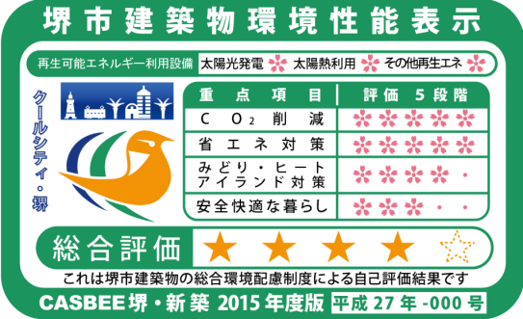
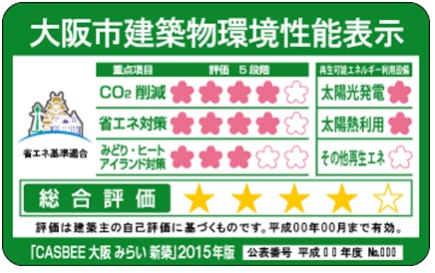
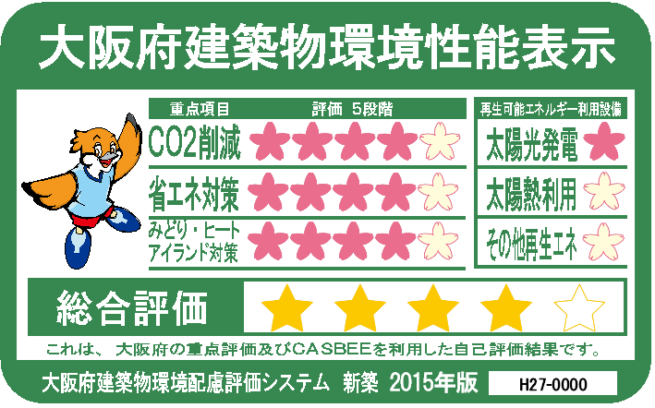

大阪府建築物環境性能表示を義務付けている、販売又は賃貸にかかる一定条件の広告とは
○ 建築物の販売価格又は賃料及び間取りが表示されている、新聞紙、雑誌、ビラ、パンフレットその他これらに類するものによる広告で、その表示面積がA4サイズ（623.7cm²）を超えるものが対象。

【参考】
各種法令による手続きの対象
法令  条例 | 大阪府温暖化の防止等に関する条例 | 建築物のエネルギー消費性能の  向上に関する法律 |  | エネルギーの使用の  合理化等に関する法律 | 建築基準法
手続き | 届出 | 省エネ基準  適合性判定 | 届出 | 届出 | 確認申請
新築  増改築 | 延べ面積2,000㎡  以上 | 延べ面積2,000㎡  以上（※２）  【非住宅部分に限る】 | 延べ面積300㎡以上（※２）  【左記を除く】 | 延べ面積300㎡以上 | 全て
修繕  模様替 | 対象外 | 対象外 | 対象外 | 延べ面積2,000㎡  以上の建築物で  一定規模以上の工事を行うもの | 主要構造部（※1）の一種以上について過半の工事を  行うもの
設備設置・改修 | 対象外 | 対象外 | 対象外 | 同上 | EVの設置
用途変更 | 対象外 | 対象外 | 対象外 | 対象外 | 対象
※１ 壁、柱、床、はり、屋根又は階段等
※２ 面積は予定

